LKPD ANABOLISME
MENGANALISIS PROSES METABOLISME
Perhatikan dengan cermat dan teliti video mengenai proses fotosintesis dialamat website https://www.youtube.com/watch?v=lgt7VwnuQ68
Selanjutnya amati gambar proses fotosintesis berikut.(bukuprbiologikelasxii)
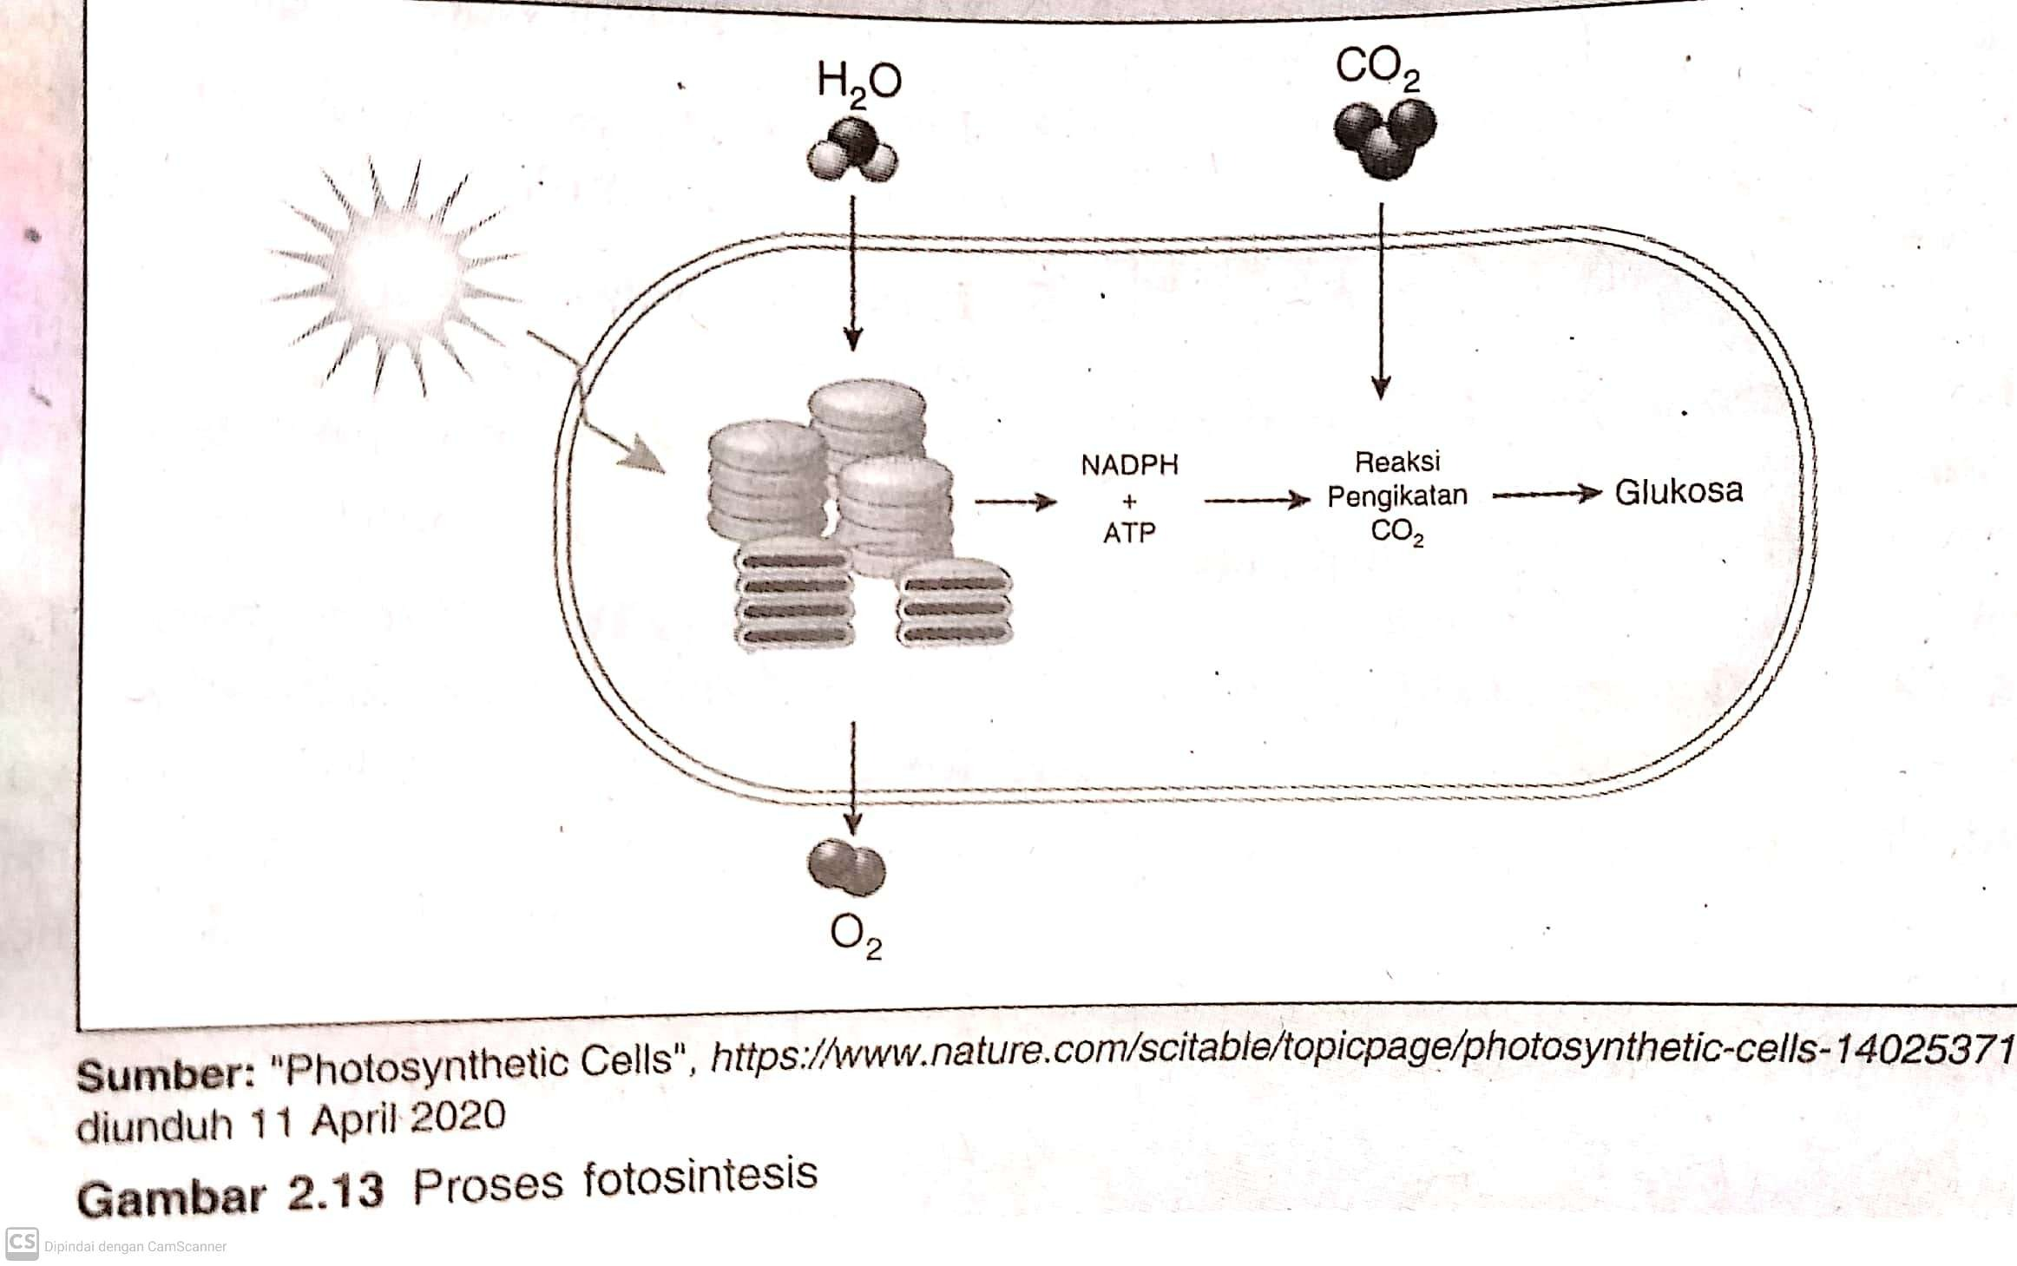
Berdasarkan video dan gambar tersebut diatas , jawablah pertanyaan berikut
- Apa yang dimaksud dengan fotosintesis ?
- Dimanakah fotosintesis berlangsung ?
- Bagaimana proses berlangsungnya fotosintesis ?
- Tahapan apakahh yang terdapat pada proses fotosintesis ?
- Apa fungsi cahaya matahari dan klorofil dalam fotosintesis ?
Tuliskan jawaban pada selembar kertas dan laporan dikumpulkan melalui e-learning (xii-ibu eka) atau melalui wa .

